**☺ 08.04.2021r. ☺** (PP I, 7, III,5,8; IV 6, 7 )

**Temat tygodnia: *Obudziła się przyroda***

1. Zagadki ***Zwiastuny wiosny***

Rozmawiamy z dzieckiem na temat charakterystycznych dla tej pory roku (wiosny)odgłosów budzącego się do życia świata przyrody, włączamy nagrania odgłosów i wraz z dzieckiem próbujemy odgadnąć co to za odgłos. Można wykorzystać fragmenty z  poniższego linku :

[**https://www.youtube.com/watch?v=gFCgkwrp1D8**](https://www.youtube.com/watch?v=gFCgkwrp1D8)

[**https://www.youtube.com/watch?v=6ESaxSiOTFQ**](https://www.youtube.com/watch?v=6ESaxSiOTFQ)

A teraz pora troszkę się poruszać **☺**

Zabawa muzyczno – ruchowa: **„Żabki, rybki, pszczółki”**

<https://www.youtube.com/watch?v=QBvI7ruq6A8>

1. **Zabawy przy piosence „Maszeruje wiosna**”

[www.youtube.com/watch?v=yNLqW1kp9Pw](http://www.youtube.com/watch?v=yNLqW1kp9Pw)

1. Tam daleko gdzie wysoka sosna  
maszeruje drogą mała wiosna.  
Ma spódniczkę mini, sznurowane butki  
i jeden warkoczyk krótki.  
Ref. Maszeruje wiosna a ptaki wokoło  
lecą i świergocą głośno i wesoło.  
Maszeruje wiosna w ręku trzyma kwiat,  
gdy go w górę wznosi zielenieje świat !  
2. Nosi wiosna dżinsową kurteczkę, na ramieniu  
małą torebeczkę. Chętnie żuje gumę i robi  
balony a z nich każdy jest zielony.  
Ref. Maszeruje wiosna a ptaki wokoło  
lecą i świergocą głośno i wesoło.  
Maszeruje wiosna w ręku trzyma kwiat,  
gdy go w górę wznosi zielenieje świat !  
3. Wiosno, wiosno nie zapomnij o nas  
każda trawka chce być już zielona.  
gdybyś zapomniała inną drogą poszła  
zima by została mroźna.  
Ref. Maszeruje wiosna a ptaki wokoło  
lecą i świergocą głośno i wesoło.  
Maszeruje wiosna w ręku trzyma kwiat,  
gdy go w górę wznosi zielenieje świat

* Po wysłuchaniu piosenki porozmawiajcie o jej treści
* O czym jest piosenka
* Jak wygląda wiosna opisana w piosence?
* Co trzyma wiosna w ręce?
* Co się dzieje, gdy wiosna wzniesie kwiat?
* Do drugiego słuchania piosenki przygotujcie swoje raczki, będą potrzebne do wystukania rytmicznie refrenu**☺**
* Przy trzecim słuchaniu piosenki spróbujcie wraz z rodzicami zaśpiewać refren, ciekawe kto zapamiętał go bardziej **☺☺**

1. Zabawa integracyjna „Mruczenie kotka” Ćwiczenia słuchowe –wskazywanie kierunku z którego pochodzi dźwięk.

W pomieszczeniu Rodzic oddala się od dziecka i szeptem miałczy jak kotek☺. Pierwszym zadaniem dziecka jest powtórzenie tego dźwięku głośniej! Podczas zabawy, Rodzic zmienia swoje miejsce, staje obok okna, drzwi , na środku pokoju itp.. zadaniem dziecka jest zlokalizowanie miejsca z którego pochodzi dźwięk. Podczas zabawy można zamieniać się rolami – raz w kotka zamienia się rodzic, raz dziecko **☺**



**Oto niektóre zwiastuny wiosny. ☺**

**Nazwij wszystkie elementy i wykonaj polecenie z ramki . Których elementów jest najwięcej, a których najmniej?**

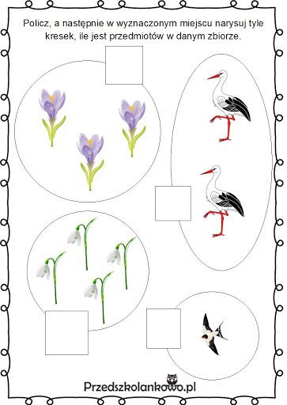

*MIŁEGO DNIA KOCHANI* ***☺***